- 填空题（共5小题，每题4分，共20分) 2014级
1. 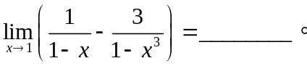
2.
3.
4. 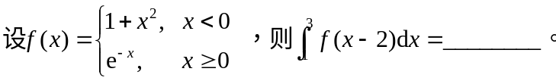
5.
- 选择题（共5小题，每题4分，共20分)
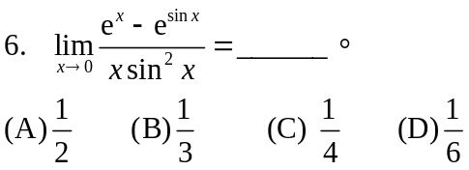
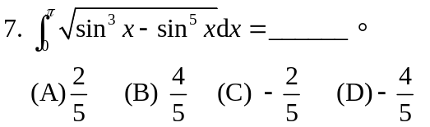

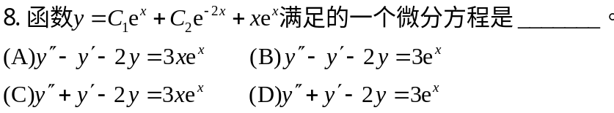

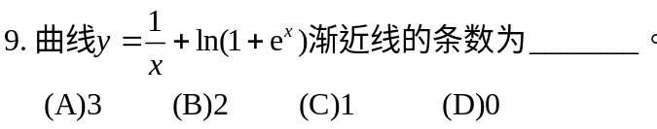
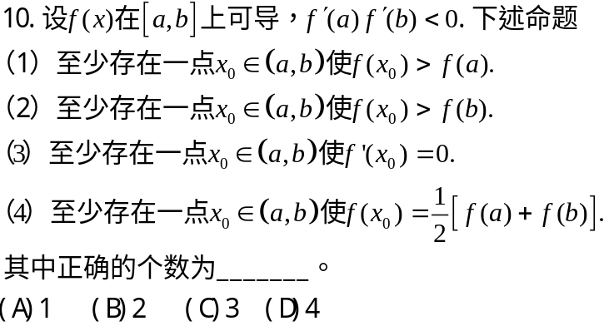
三、计算题（共6小题，每题10分，共60分)
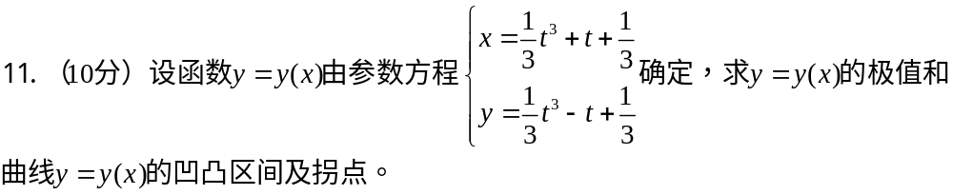

- （10分）

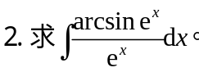

- （10分）
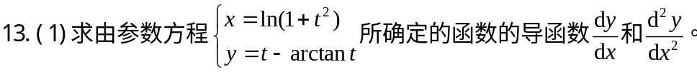
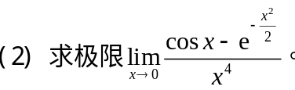

14、（10分）
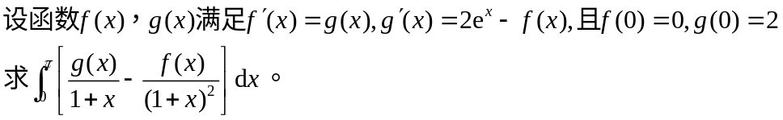

15、（10分）
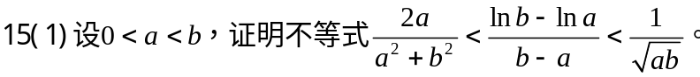
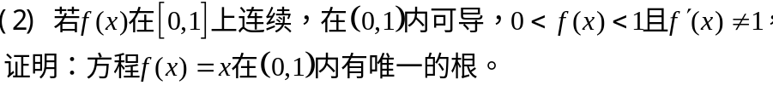

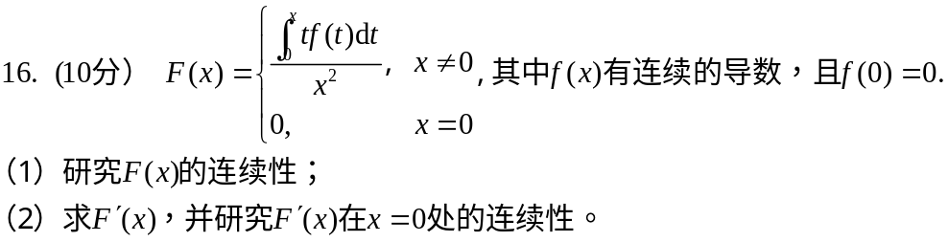
2014级 本科生高等数学（一）期末考试A卷答案
- 填空题（每题4分，共20分）：
1. 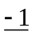
2. 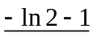
3. 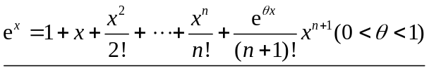
4. 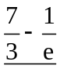
5. 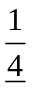
二、选择题（每题4分，共20分）：
6---10: DBDAA
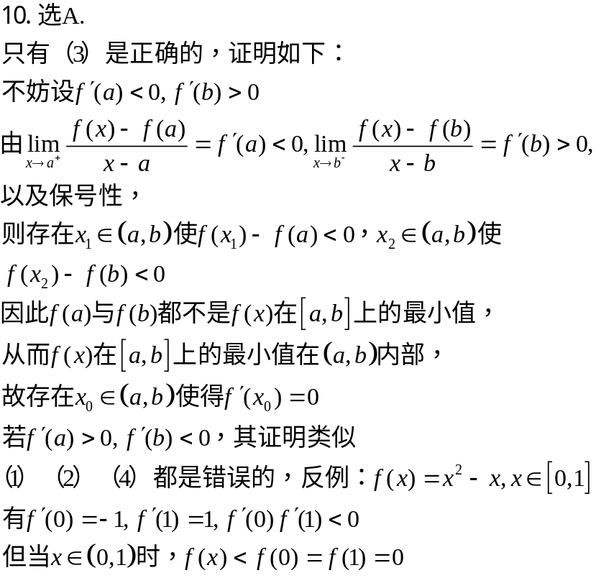
三、计算（每题10分，共60分）：
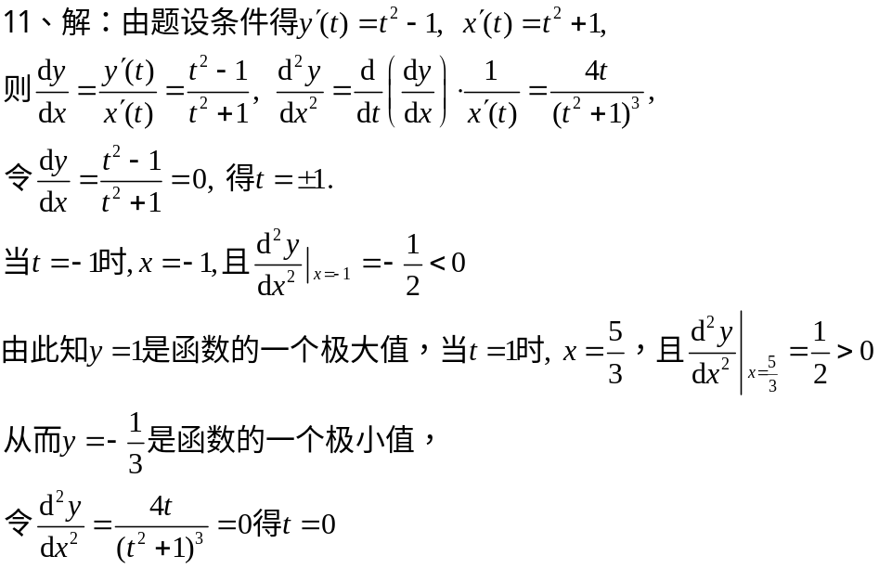
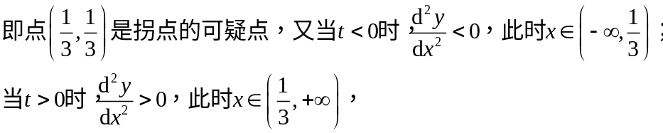
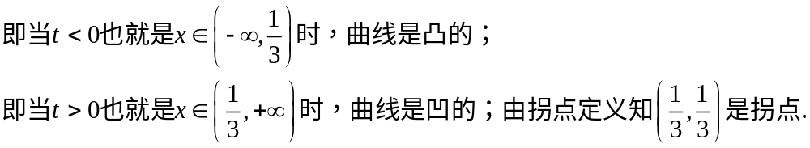
12.（共2小题，每小题5分）
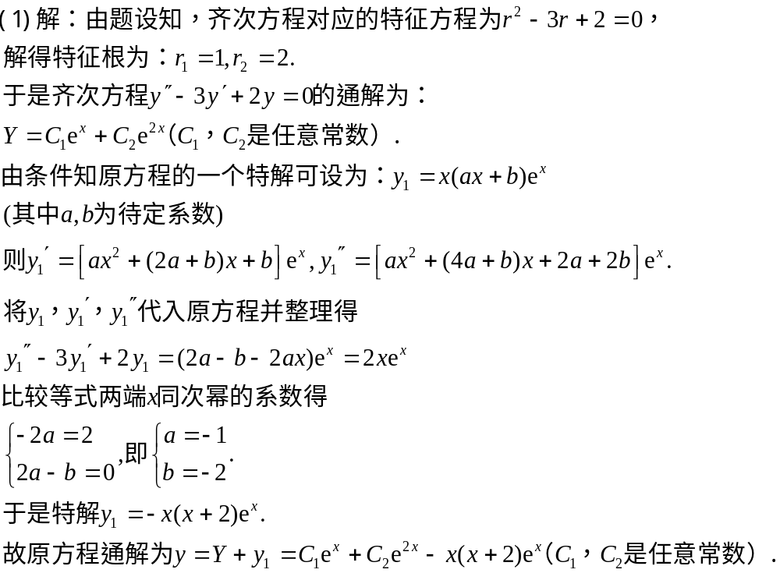
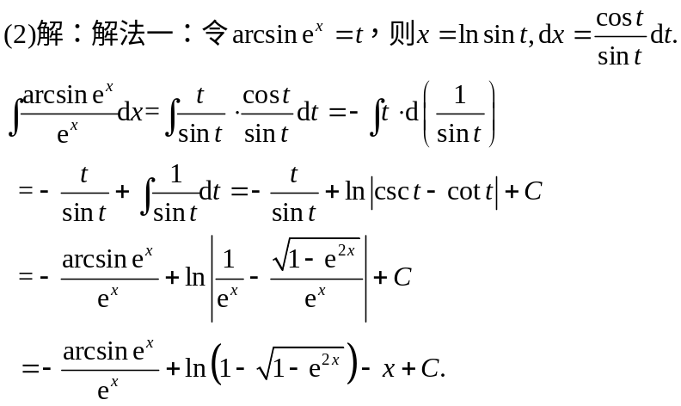
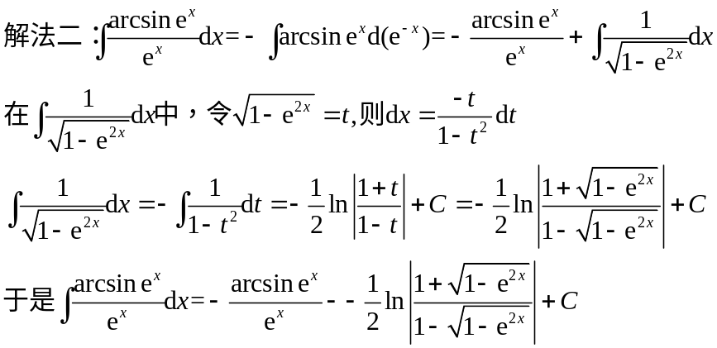
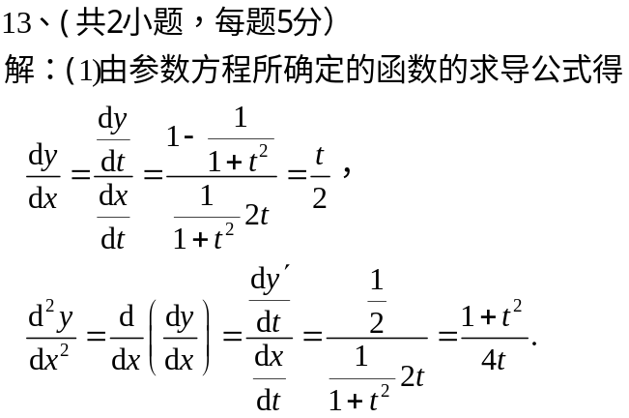
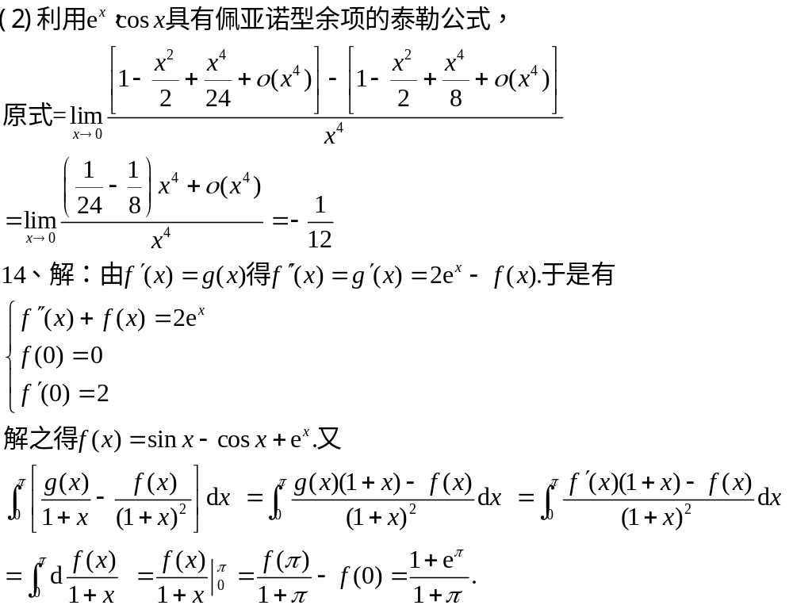
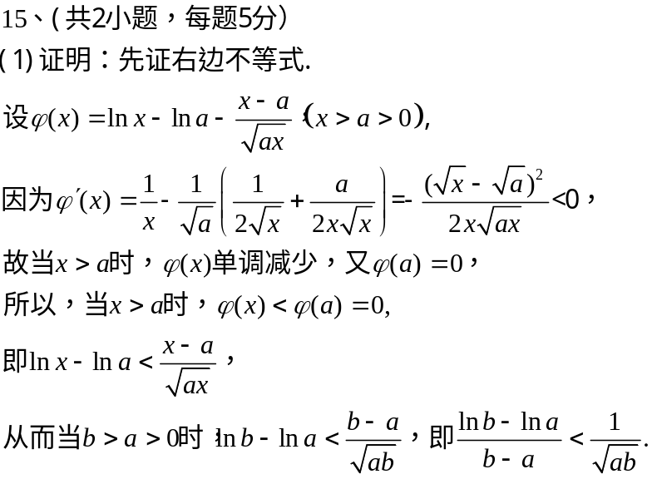

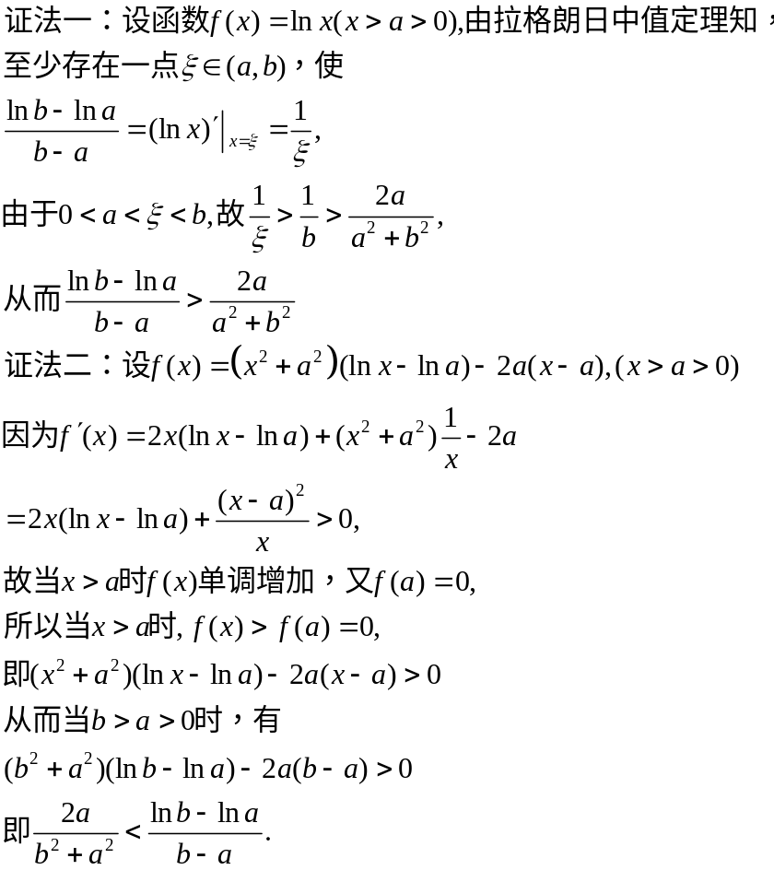
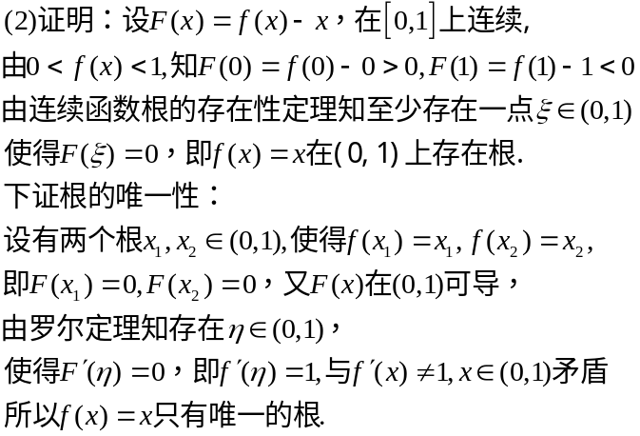

16.解：
